Сценарий
праздника, посвященного70-летию
Победы в Великой Отечественной Войне

«Через года, через века
ПОМНИТЕ….»

Хотим под мирным небом жить,
И радоваться, и дружить,
Хотим, чтоб всюду на планете
Войны совсем не знали дети!
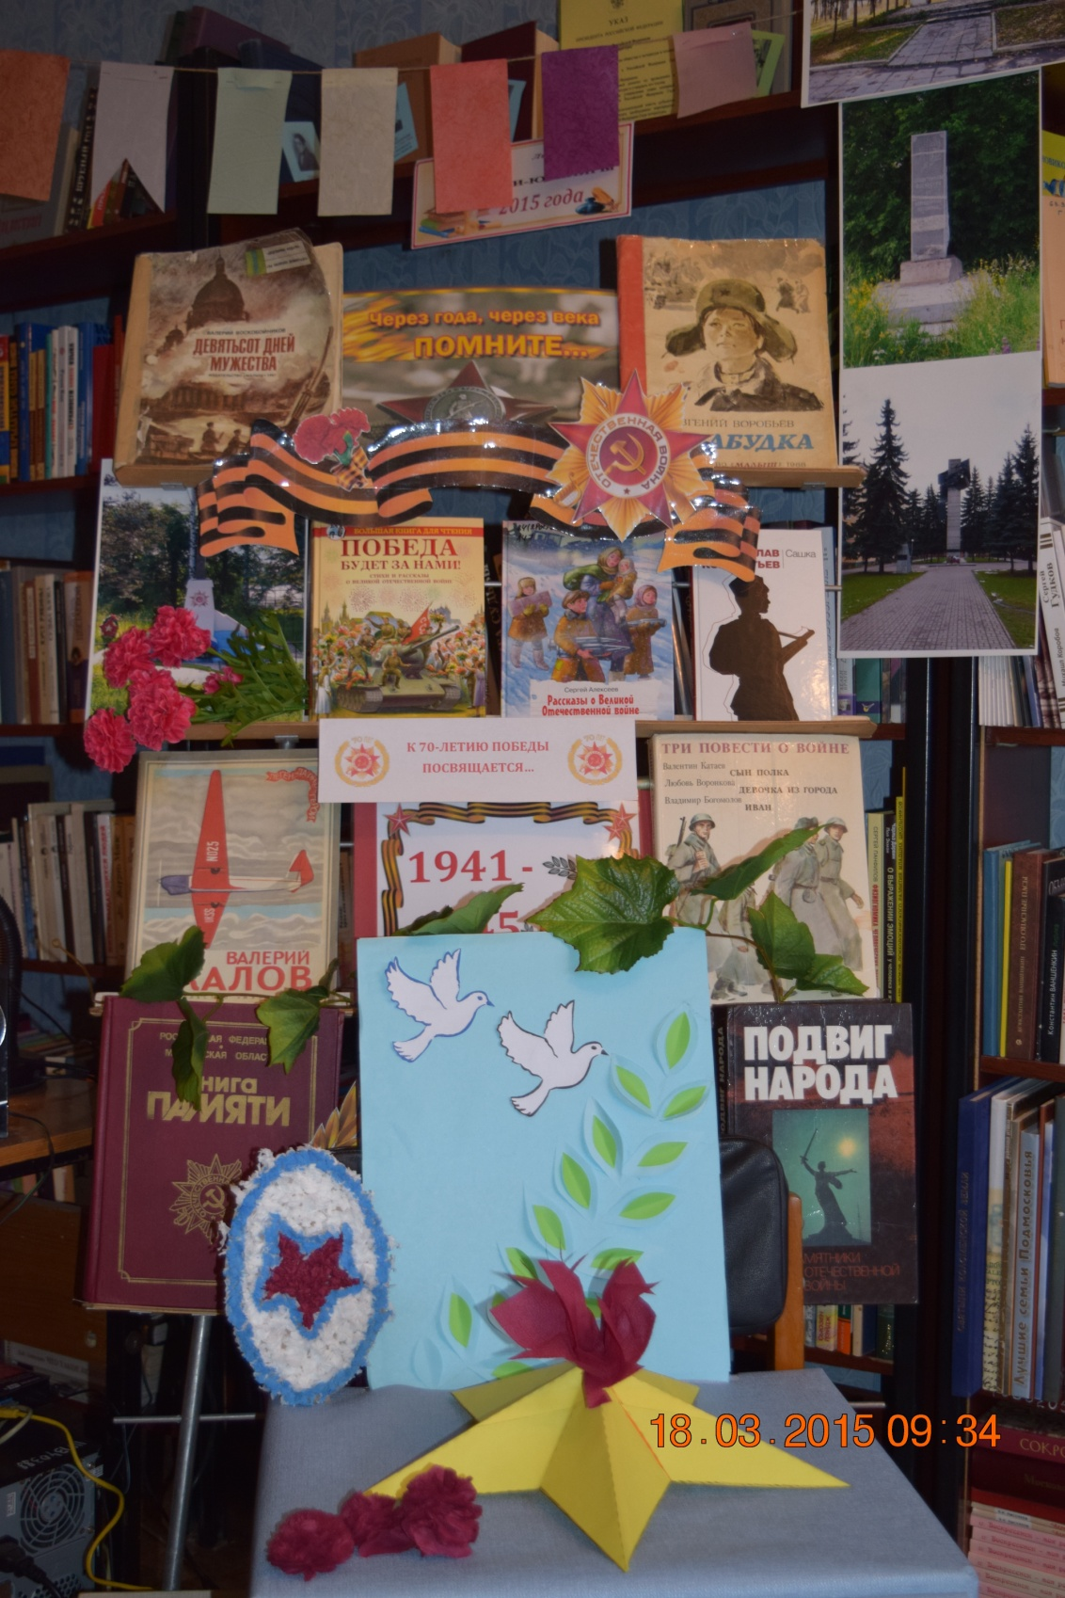

Форма проведения: литературно-музыкальная композиция
Место проведения: Городская библиотека филиал №2 (взрослое отделение)
Дата проведения: 18.03.2015-19.03.2015
Участники: старшая, подготовительная группа детского сада МДОУ № 34
Ведущие: Давыдова Е.А., Максимова Л.Н., Самсонова Е.Н.
Книжная выставка: « Книги о войне »
Цель мероприятия:
- знакомство детей с героическим прошлым нашей страны;
- развитие любознательности, патриотизма, толерантности;
- воспитание уважения, благодарного отношения к погибшим героям.

Материалы и оборудование:
фонограммы, изображение предметов на бумаге (танк, карта, пистолет, бинокль, подводная лодка, пушка, солдат, 4 «кочки», 2 конверта с донесениями, 3 маленьких мягких мячика, большие корзины, искусственные цветы), стенд с фотографиями героев Великой Отечественной Войны, сладкие призы. Видео презентация.
Ход мероприятия.
Дети под музыку «Военный марш» заходят в зал.
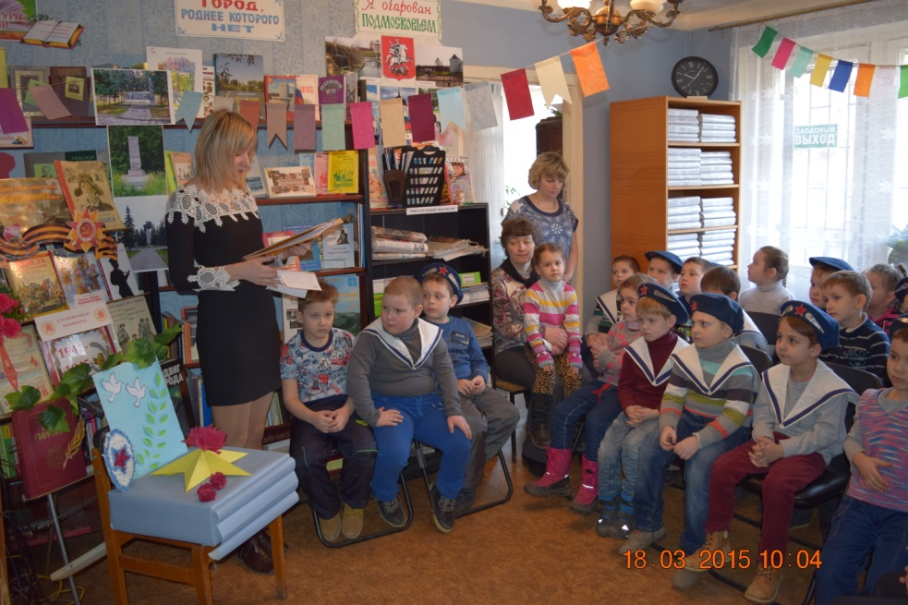

Ведущий 1: Дорогие гости! Совсем скоро, 9 Мая, вся наша страна будет отмечать славный праздник – День Победы. 70 лет прошло с того памятного дня, когда на весь мир прозвучало долгожданное слово «Победа!».
Этот день навечно вошёл в историю как память о подвиге русских людей, их мужестве и стойкости. Великая Отечественная война стала одним из самых тяжёлых испытаний, которые выпали на долю советского народа.
Четыре долгих года, 1418 дней и ночей продолжалась битва, решавшая судьбу и будущее всего мира. Каждый из этих дней - огненная страница в бессмертной летописи всенародного подвига.
Ведущий 2:
Уже давно закончилась война,
Она несла лишь горести и беды.
Сегодня отмечает вся страна
Великий, славный праздник -
День Победы!
Ведущий 1:
Победа так была нам всем нужна,
Чтоб звонко птицы в вышине запели,
Чтобы могла смеяться детвора,
Цвели цветы, и травы зеленели.
Как много жизней унесла война!
Об этом свято помнят ветераны
И в праздник надевают ордена,
Ведь День Победы - праздник самый главный!

Песня «Девятое Мая» (отрывок)
Ведущий 2: Давайте вспомним о том, как началась эта страшная война, о городах – героях, где проходили тяжелые кровопролитные бои, о бойцах, героически защищавших свою родину. 22 июня 1941 года. Раннее утро. Люди ещё спали. Впереди выходные дни, торопиться некуда.

Такою всё дышало тишиной,
Что вся Земля ещё спала, казалось,
Кто знал, что между миром и войной,
Всего каких-то пять минут осталось.
Границу нашей Родины нарушили вражеские самолеты и стали сбрасывать бомбы на села и города. Радио известило весь советский народ о начавшейся войне.
Звучит сообщение, голос Левитана.
Ведущий 1: Запись, которую вы сейчас услышали, сделана более 70 лет назад. Именно этот голос, голос известного советского диктора Юрия Борисовича Левитана услышали люди 22 июня 1941 года. Именно из этого сообщения все узнали, что началась Великая Отечественная война. Война началась в мирное воскресное утро, когда люди еще беззаботно спали… Война длинная, война страшная, война голодная, принесшая много горя и страданий нашему народу, которая унесла более 20 миллионов жизней. На этой войне под взрывами снарядов погибли не только взрослые, но и дети.
Ведущий 2: Все поднялись на защиту Отечества. В те грозные дни начала Великой Отечественной войны, словно клятва Родине, звучала песня «Священная война» композитора А. Александрова.
Звучит фрагмент записи песни «Священная война».
Ведущий 1: В последние годы в это время, незадолго до 9 мая, мы с вами видим на улицах, на одеждах людей, на машинах оранжево-черной ленточки. Зачем они нужны? Что они означают? Ребята, такая двухцветная лента называется георгиевской. Она относится к ордену Святого Георгия, который традиционно являлся высшей наградой в России.
Демонстрируется крупное изображение современного ордена.
Цвета ленты – черный и оранжевый – означают «дым и пламя» и являются знаком личной доблести солдата на поле боя.
Ведущий 2: А сейчас перенесёмся в те военные годы и посмотрим видео презентацию о Великой Отечественной войне.
Ведущий 1: Долгие четыре года продолжалась Великая Отечественная Война. Все, как могли, приближали победу. На фронте воевали артиллеристы, танкисты, моряки, пехота и другие виды войск. И всем им, конечно же, помогали разведчики. Они узнавали о планах противника и передавали свои сведения в штаб. Сейчас мы посмотрим, какие бы из вас получились разведчики.
Игра «Разведчик - Будь внимательным»
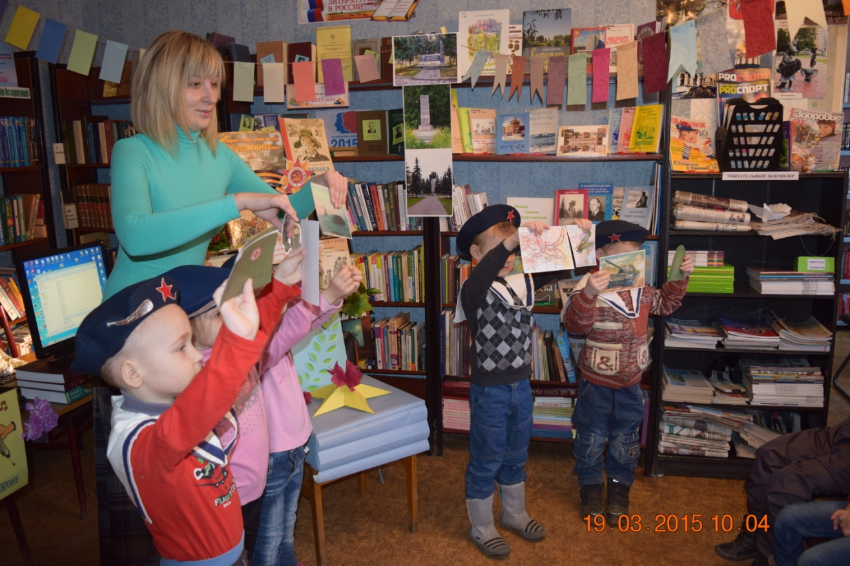
На бумаге изображены различные предметы. После того, как библиотекарь убирает рисунок, дети по очереди называют военные предметы, которые были на бумаге (танк, карта, пистолет, бинокль, подводная лодка, пушка, солдат).

Ведущий 2: Молодцы! Сведения мы с вами добыли. Нужно их как можно скорее передать в штаб. Дорога наша проходит по болоту. Приглашаю двух желающих поучаствовать в нашей игре.

Игра «пройди по болоту и доставь донесение»
Двум участникам даются конверты с донесениями. Кто быстрее доставит конверты в штаб, тот получает сладкий приз.
Ведущий 1: Ребята, представьте себе: перед вами глубокое топкое болото, перейти которое можно только по кочкам. Кочками в игре будут обычные листы бумаги. На одном вы стоите, а другой передвигаете дальше. И так, пока не перейдет все болото.
Ведущий 2: Важную роль в войне сыграли бойцы - снайперы. Они рисковали своей жизнью, иногда по несколько дней выслеживали врага и ликвидировали его. Сейчас мы с вами побудем снайперами.
Игра «Снайперы»
Дети по очереди должны попасть маленькими мячиками в корзины с расстояния 3-4 метра. Дается три попытки. Попавшие в цель ребята получают сладкий приз.
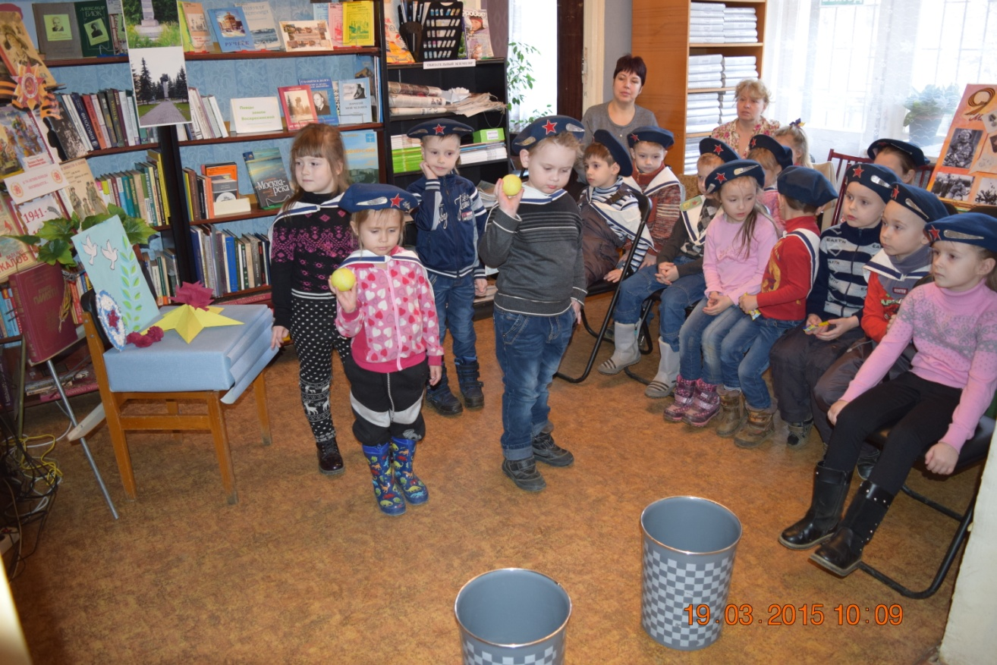
Ведущий 1: Вот здесь, на этом стенде фотографии времен Великой Отечественной войны и нашего земляка – Давыдова Валентина Павловича, который сражался за то, чтоб мы жили, в свободной стране и у нас над головой было мирное небо.
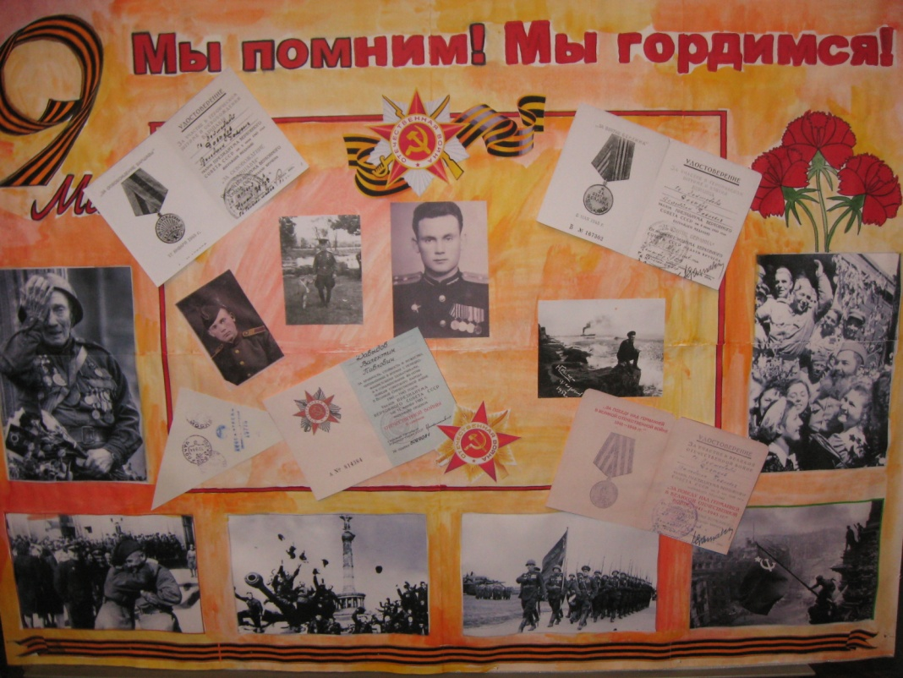

Ведущий 2: В тяжёлые годы войны стихи и песни, звучавшие на фронте в промежутках между боями, придавали силы бойцам, скрашивали разлуку с родными, заставляли на короткое время забыть, что идёт война.
Шла пехота, шли в атаку танки,
Но никто не дрогнул в этот трудный час.
"Три танкиста, три весёлых друга "...
Эту песню вспомним мы сейчас для вас.
Звучит фрагмент песни «Три танкиста»
Враг дрожал, услышав о «Катюше»,
Мощь «Катюш» вела солдат вперёд.
Песню боевую ты послушай,
Что сложил и пел о ней народ.
Звучат первый и второй куплеты песни "Катюша", сл.М.Исаковского, муз. М.Блантера
Ведущий 1: В преддверии 70 – летия Победы в Великой Отечественной Войне мы предлагаем Вам прочитать стихи о Войне.
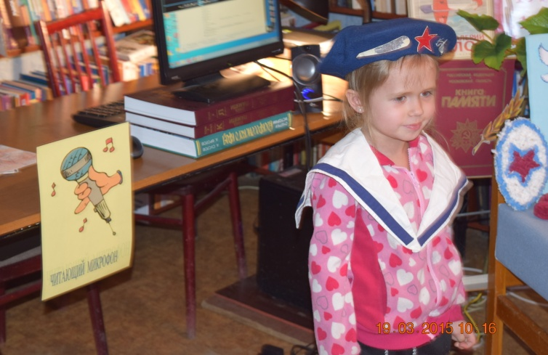
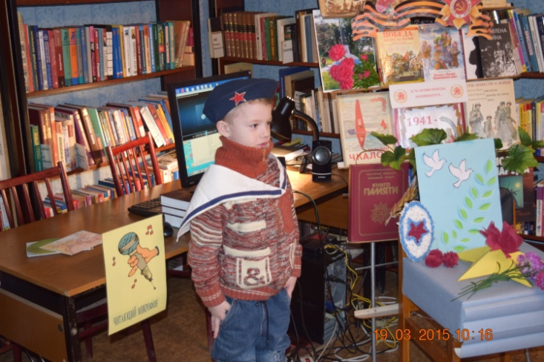
ЧИТАЮЩИЙ МИКРОФОН (дети читают стихи о Войне)

Ведущий 1:
Сияет солнце в День Победы
И будет нам всегда светить.
В боях жестоких наши деды,
Врага сумели защитить!
Ведущий 2:
Горит дрожащая свеча.
Не дунь на пламя сгоряча.
А ты, волшебный огонёк,
О чём бы нам поведать мог?
Ведущий 1: Посмотрите на горящую свечу. На что похож огонёк? есть огонь, который вызывает у людей особые чувства и особые воспоминания. Это вечный огонь на могиле Неизвестного солдата.
Ведущий 2:
Гори, свеча, не затухай,
Не дай нахлынуть тьме.
Не дай живым забыть всех тех
Погибших на войне!
(Слышны удары метронома).

Ведущий 1:
Помните!
Через века, через года -
Помните!
О тех, кто уже не придёт
Никогда -
Помните!
Вспомним всех поименно
Вспомним героев своих,
Это нужно не мёртвым -
Это нужно живым!
Ведущий 2:
Вспомним гордо
Погибших солдат в борьбе,
Наш долг - не забывать
Никогда о войне!

Ведущий 1: Почтим память героев минутой молчания…
Минута молчания.
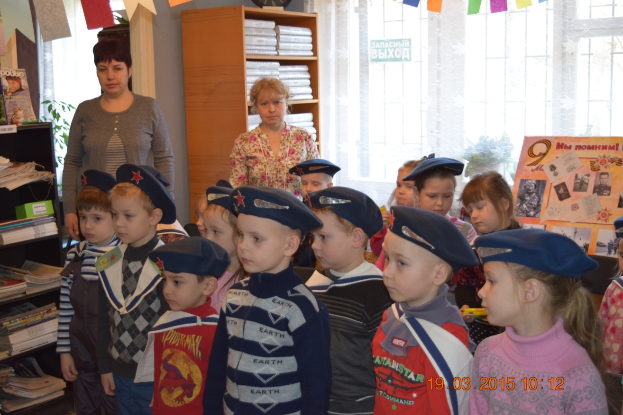
После этого дети возлагают цветы к «вечному огню» под музыку
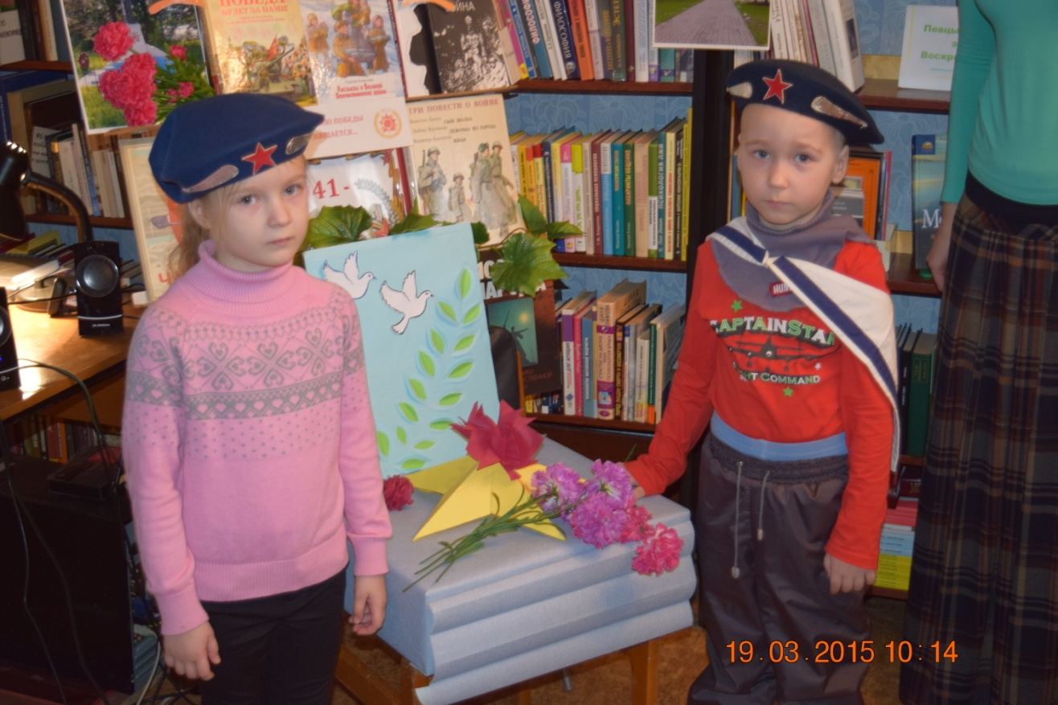

Ведущий 1: И вот долгожданный день наступил. Мы победили!

9 МАЯ стал всенародным Днём Победы!
День Победы! Праздник долгожданный!
Мирная небес голубизна.
Помнят на Земле народы, страны –
В этот день закончилась война.
Первый мирный день! Весна! Бойцы с радостью увидели, что цветут сады, поют птицы, улыбаются друг другу люди. И никому не сломить их Родину, никогда! Народ ликовал и пел, улыбками сверкали лица и прямо на улицах кружились пары в победном вальсе.
Ведущий 2: Закончился наш праздник. Но страшные года войны никогда не забудутся. Весь мир будет помнить о них, и прославлять ветеранов, людей, которые спасли мир!
Звучит песня «День Победы», муз. Д. Тухманова
СПИСОК ЛИТЕРАТУРЫ И ИНТЕРНЕТ-РЕСУРСОВ
1. Алешина Н. В. Патриотическое воспитание дошкольников. М., 2005г.
2. Великая Отечественная война. /http://puzkarapuz.ru/51511-velikaya-otechestvennaya-vojna.html
3. Гружинская М., Е. Сидоренко, М. Корнилова, В. Стержнева. «День Победы» //Ребенок в детском саду, №2, 2008г.
4. Детям о Великой Победе. Беседы о Второй мировой войне / А. П. Казаков, Т. А. Шорыгина, М, 2009г.
5. Долматова. Е., Телегин М. Поговори с Ребёнком о войне, или как дошкольнику о Великой Отечественной Войне рассказать? / http://www.p4c.ru/671
6. Малышам (и не только) о празднике Победы - 9 мая, о войне, об орденах и медалях / http://kids-kids.ru/archives/138
7. Патриотическое воспитание дошкольников: Великая Отечественная война: [проекты, конспекты занятий]! Ребенок в детском саду, 2007, №2.
8. Doshkolnik.ru, Solnet.ru
9. М. Ю. Картушина. День победы. Сценарии и праздники для ДОУ и начальной школы.

